**ГОДОВОЙ ОТЧЕТ КИП КК**

**«Нормативное, методическое и организационное обеспечение системы оценки метапредметных результатов в основной школе»**

**I. Паспортная информация**

*1.Юридическое название учреждения*Муниципальное бюджетное общеобразовательное учреждение муниципального образования город Краснодар гимназия № 33

*2.Учредитель* департамент образования администрации муниципального образования город Краснодар ___

*3. Юридический адрес* 350051 г.Краснодар, улица им. Фёдора Лузана, 1___

*4. ФИО руководителя* Долголенко Ирина Фоминична ____

*5. Телефон, факс, e-mail* (861)2249628, e-mail: school [33@kubannet.ru](mailto:33@kubannet.ru)____

*6. Сайт учреждения*  <http://school33.centerstart.ru/>

*7. Ссылка на раздел на сайте, посвященный проекту* __ <http://school33.centerstart.ru/node/6996>

**2.Измерение и оценка качества инновации**

Основным методом педагогической деятельности и науки в целом – является наблюдение. Нами было проведено комплексное психодиагностическое обследование обучающихся в рамках инновационного проекта с целью определения валидности и надежности разрабатываемого нами инструмента оценки метапредметных результатов, а именно коммуникативных универсальных учебных действий с помощью поведенческих индикаторов.

Для достижения данной цели психодиагностический блок инновационного проекта был организован следующим образом. В первую очередь, определялось, какие коммуникативные учебные действия формируются на каждом этапе обучения (в нашем инновационном проекте с 5 по 8 класс). После этого были выделены поведенческие индикаторы конкретных коммуникативных учебных действий в каждой параллели классов. Затем в соответствии с полученной моделью подобран комплекс психодиагностических методик для определения уровня развития коммуникативных действий у обучающихся. *(методика «Групповые роли» (Галкина Т.П.); диагностика мотивационных ориентаций в межличностных коммуникациях (И.Д, Ладанов, В. А. Уразаев);методика «Оценка самоконтроля в общении» (МарионСнайдер); методика «Коммуникативные и организаторские способности» (В.В.Синявский, Б.А.Федоришин); методика оценки невербальной коммуникации (А. А. Кузнецова); тест коммуникативных умений (Л. Михельсон).*

Данные методики были подобраны с учетом цели обследования и возрастных особенностей обучающихся. Во входной психодиагностике приняли участие 364 обучающихся МБОУ гимназии № 33.

Результаты диагностики, полученные психолого-педагогической службой по общепризнанным методикам и результаты диагностики, проведенной педагогами, с использованием поведенческих индикаторов совпадает. Таким образом, полученные результаты доказывают валидность.

Достоинствами предложенного подхода оценки степени усвоения метапредметных результатов с помощью поведенческих индикаторов и фиксация их в предложенных мониторинговых таблицах является его простота и доступность, которые позволяют каждому педагогу, независимо от его опыта и профессионализма, работать с универсальными учебными действиями. Именно работать, так как при таком подходе благодаря выделенным поведенческим индикаторам у нас есть «опоры», нам легко отслеживать проявления компетенций. Если мы введем по каждому индикатору шкалу выраженности описываемого поведения, то сможем достаточно операционально оценивать уровень сформированности УУД.

**3.Результативность (определенная устойчивость положительных результатов)**

Разработанные поведенческие индикаторы - это вариант коллектива предметников нашей гимназии, и он может отличаться от вариантов других школ. Важно иметь единый внутришкольный стандарт, на основании которого мы можем планировать, организовывать и оценивать работу с коммуникативными УУД. Для минимизации рисков необходимо, чтобы каждое УУД коллективно обсуждалось на межпредметном уровне, уточнялось понимание терминов, смысл формулировок. Подчеркнем межпредметность как основное условие успеха в этой работе. Важно объединение учителей, работающих в данном классе, параллели, а не объединение предметников. Практика показывает, что чем больше участников образовательных отношений участвует в обсуждении и утверждении списка поведенческих индикаторов, тем он более актуален и понятен.

За период работы над проектом коллектив гимназии разработал :

К коммуникативным УУД, обозначенным в основной образовательной программе, разработаны поведенческие индикаторы (для оценки УУД);

Разработана шкала выраженности поведенческих индикаторов; Разработаны электронные таблицы и диаграммы, которые наглядно демонстрируют уровень сформированности УУД. Определены правила разработки поведенческих индикаторов. Основными правилами, предъявляемыми при разработке поведенческих индикаторов являются:

1. Каждому УУД в нашей модели подбирается 5-7 поведенческих индикаторов;

2. Поведенческий индикатор может относиться только к одному УУД…

Разработан алгоритм разработки поведенческих индикаторов. Алгоритм разработки поведенческих индикаторов - это ответы на ряд вопросов:

Что означает формулировка данного УУД? Как вы ее понимаете? Опишите ситуации, в которых будет проявляться данное УУД. Зачем человеку владеть данным УУД? и т. д. Все участники образовательных отношений (дети, родители, педагоги) имеют доступ к списку УУД и списку поведенческих индикаторов. Таблицы и диаграммы показывают достаточно наглядное и детальное представление об уровне освоения учащимися УУД, как на уровне класса, так и детальную информацию. Где виден вес каждого поведенческого индикатора у каждого обучающегося. Теперь педагогам и родителям становится понятно, на что обращать внимание в поведении ребенка, какие педагогические приемы стоит использовать на уроках и внеурочное время, чтобы развить то или иное КУУД.

Разработаны и утверждены система локальных нормативных актов, регламентирующих внутришкольную систему оценки метапредметных результатов:

- положение об оценке метапредметных результатов освоения основной образовательной программы;

- приказ директора в качестве планируемых и оцениваемых ориентиров на следующий учебный год и служит основой для планирования работы предметников;

- аналитическая справка классного руководителя по результатам сформированности УУД и лист динамики по оценке УУД

Проведена апробация предлагаемой системы оценки метапредметных результатов. Ежегодно педагогами, работающими в одной параллели, под руководством заместителя директора по УМР и при участии психолога из основной образовательной программы выбираются универсальные учебные действия и формулируются поведенческие индикаторы, которые актуальны для данного класса, параллели, гимназии. Данный список УУД обсуждается на педагогическом совете гимназии в мае, утверждается приказом директора в качестве планируемых и оцениваемых ориентиров на следующий учебный год и служит основой для планирования работы предметников. Оценка поведенческих индикаторов УУД педагогами ведется в течение всего учебного года и основывается на результатах наблюдений, за поведением обучающихся в ходе образовательного процесса. В сентябре, декабре и апреле педагоги и классный руководитель заносят данные в итоговую электронную таблицу учета УУД и классный руководитель составляет краткую аналитическую справку, комментирующую таблицы педагогов. В конце учебного года (апрель) классный руководитель на основании данных таблиц учета УУД за сентябрь, декабрь и апрель составляет краткую таблицу динамики среднего значения УУД на класс. Аналитическая справка классного руководителя и лист динамики обсуждаются на совещании педагогов, работающих в данном классе. Все данные служат основой для планирования работы на следующий год.

Результаты оценки метапредметных результатов в 5-8 классах МБОУ гимназии № 33 в течение 2016-2017 учебного года имеют положительную динамику. По результатам оценки в параллели 5 классов отмечается рост среднего значения уровня сформированности коммуникативных УУД (строить позитивные отношения в процессе учебной и познавательной деятельности) в динамике от 7 в сентябре 2016 года до 13,5 в апреле 2017 года ( динамика + 6,5, при максимальном 18). В параллели 6 классов (договариваться о правилах и вопросах для обсуждения в соответствии с поставленной перед группой задачей): рост от 7,5 до 13.

|  |  |  |  |
| --- | --- | --- | --- |
| **Среднее значение КУУД**  **(при максимальном 18)** | **5 классы** | **Среднее значение КУУД**  **(при максимальном 18)** | **6 классы** |
| **сентябрь 2016 года** | **7** | **сентябрь 2016 года** | **7,5** |
| **декабрь 2016 года** | **12,5** | **декабрь 2016 года** | **9,5** |
| **Апрель 2017 года** | **13,5** | **Апрель 2017 года** | **13** |
| **Динамика** | **+6,5** | **Динамика** | **+5,5** |

Незначительный рост уровня коммуникативных УУД отмечается в параллели 7 классов – от 9 до 13. Возможно, это связано с возрастными особенностями, с особенностями физиологического развития подростков. Параллель 8 классов в конце учебного года показала высокий уровень сформированности КУУД.

|  |  |  |  |
| --- | --- | --- | --- |
| **Среднее значение КУУД**  **(при максимальном 18)** | **7классы** | **Среднее значение КУУД**  **(при максимальном 18)** | **8 классы** |
| **сентябрь 2016 года** | **9** | **сентябрь 2016 года** | **10** |
| **декабрь 2016 года** | **10,5** | **декабрь 2016 года** | **13,5** |
| **Апрель 2017 года** | **13** | **Апрель 2017 года** | **17** |
| **Динамика** | **+4** | **Динамика** | **+7** |

Динамика среднего значения КУУД по всем классам представлена на графике.

На сегодняшний день, коллектив гимназии продолжает работу по внедрению данной системы оценки.

Таким образом, основываясь на данных результатах апробации, предлагаемой нами системы оценки метапредметных результатов (на примере коммуникативных УУД), а также на комплексное психодиагностическое обследование обучающихся в рамках инновационного проекта следует говорить о валидности и надежности разрабатываемого нами инструмента оценки метапредметных результатов.

**4. Организация сетевого взаимодействия**

В ходе реализации проекта налажено сетевое взаимодействие с КубГУ (круглый стол по разработке и корректировке поведенческих индикаторов), с образовательными организациями МО город Краснодар, работающими над смежными темами проектов (с МБОУ гимназией № 23, с МАОУ гимназией № 36), а также участие в образовательных блогах МИП и КИП (http://geografo4ka.blogspot.ru/2015/12/33.html?m=1).

Заключен договор с Финансовым университетом при Правительстве Российской Федерации, Кубанским государственным университетом и МБОУ гимназией № 25 по сотрудничеству в апробации и внедрении системы оценки метапредметных результатов в основной школе.

**5. Апробация и диссеминации результатов деятельности КИП**

* Учебно-методическое пособие для руководителей и учителей образовательных организаций «Нормативное, методическое и организационное обеспечение системы оценки метапредметных результатов в основной школе» (на примере коммуникативных УУД), 2016 год
* Учебно-методическое пособие для руководителей и учителей образовательных организаций «Методы, техники и приемы развития коммуникативных универсальных учебных действий в основной школе», 2016г.
* Учебно-методическое пособие для руководителей и учителей образовательных организаций «Методы, технологии, техники и приемы развития метапредметных универсальных учебных действий», 2017г.
* Участие в XVII Международной научно-практической конференции «Итоги научно-исследовательской деятельности 2016: изобретения, методы, инновации».
* Публикация материалов работы в сборнике материалов XVII Международной научно-практической конференции «Итоги научно-исследовательской деятельности 2016: изобретения, методы, инновации».
* Семинары и мастер-классы в течение учебного года для педагогического коллектива гимназии 33 по методике успешной реализации инновации.
* В Международном конкурсе «Практика внутриклассного оценивания**»**
* Публикация в Педагогическом вестнике Кубани (№1/2017г., стр.24)
* Участие во Всероссийской конференции «Молодая наука в России: Вопросы практики и теории» (г.Волгоград).
* Гимназия награждена дипломом Лауреата-Победителя Всероссийской выставки образовательных учреждений, проходившей в период с 25 ноября 2016 года по 15 января 2017 года.
* Проведены краевые семинары 7.12.2015 года» Организационное обеспечение системы оценки метапредметных результатов в основной школе» и 5.05.2017 «Нормативное, методическое и организационное обеспечение системы оценки метапредметных результатов в основной школе»
* «Молодая наука в России: вопросы практики и теории». Сборник научных статей по итогам Всероссийской конференции. г.Волгоград. Долголенко И.Ф. «Проблема реализации стандартов общего образования»;
* <http://geografo4ka.blogspot.ru/2015/12/33.html?m=1>
* school33/centerstart.ru/node/6996

Приложение 1

**Набор поведенческих индикаторов для оценки коммуникативных универсальных учебных действий**

Коммуникативное универсальное учебное действие *«11. Умение организовывать учебное сотрудничество и совместную деятельность с учителем и сверстниками; работать индивидуально и в группе: находить общее решение и разрешать конфликты на основе согласования позиций и учета интересов; формулировать, аргументировать и отстаивать свое мнение».* В тексте ООП оно представлено в 12 пунктах, каждый из которых был нами проанализирован и представлен через систему поведенческих индикаторов.

|  |  |
| --- | --- |
| **11.1.** | **определять возможные роли в совместной деятельности** |
|  | Подбирает формулировки единой цели совместной деятельности, в которых отражаются интересы каждого участника. |
|  | При принятии решений или совершении поступков соотносит свои интересы и мотивы с интересами и мотивами других участников, а также с единой целью совместной деятельности. |
|  | Высказывает оценочные суждения о происходящем на основе соотнесения действий партнеров с главной целью совместной деятельности. |
|  | Предлагает партнерам способы действий, направленные на достижение результата и основанные на разделении ролей. |
|  | Оценивает возможный вклад каждого участника (в том числе свой) в достижение результата и на основе этого предлагает партнерам (и себе) играть определенные роли. |
|  | Участвует (или инициирует) в наделении одного из партнеров (или себя) властными полномочиями по организации совместной деятельности. |
|  | В ходе рефлексии процесса совместной деятельности фиксирует роли участников, определяет их место в иерархии отношений и отмечает степень их влияния на результат. |

|  |  |
| --- | --- |
| **11.2.** | **играть определенную роль в совместной деятельности** |
|  | Описывает функции (роли), необходимые для получения результата совместной деятельности (что должны делать участники). Предлагает группе распределить роли. |
|  | Различает цель совместной деятельности и индивидуальную цель участника совместной деятельности. |
|  | Анализирует и формулирует индивидуальные цели (интересы) каждого участника. Фиксирует противоречия между целями совместной деятельности и целями участников совместной деятельности. |
|  | По своей инициативе аргументировано заявляет о роли, которую хотел бы исполнять в совместной деятельности. |
|  | Аргументировано принимает или отвергает предлагаемые ему другими участниками роли. |
|  | Принятую роль исполняет старательно, отдавая приоритет целям совместной деятельности, а не индивидуальным целям. |
|  | Вносит коррективы в исполнение роли на основе анализа текущей ситуации. |

Приложение 2

**Шкала степени проявления индикаторов**

*0 – качество никак не проявляется в поведении учащегося;*

*1 – качество проявляется слабо, эпизодически, случайно;*

*2 – качество проявляется регулярно, однако в нестандартных ситуациях учащийся не может его проявить;*

*3 – качество проявляется системно, в том числе в нестандартных ситуациях, учащийся сам может помочь другому овладеть таким качеством.*

Приложение 3

**Отчетность как инструмент анализа.**

Вертикально формируется список класса, горизонтально – сформулированные нами поведенческие индикаторы. Используя принятую нами четырехбалльную шкалу оценок, заполняем таблицу.



В правом столбце и в нижней строчке автоматически суммируются баллы – в результате мы получаем сумму баллов по каждому учащемуся и сумму баллов по каждому индикатору в разрезе класса. И это уже является серьезным материалом для анализа и планирования работы учителя. А если все это представить в виде диаграммы, которая опять-таки автоматически строится при заполнении основании таблицы, то мы получаем наглядное достаточно детальное графическое представление об уровне освоения учащимися универсальных учебных действий.

Вот мы видим в целом освоенность конкретного УУД каждым учащимся.

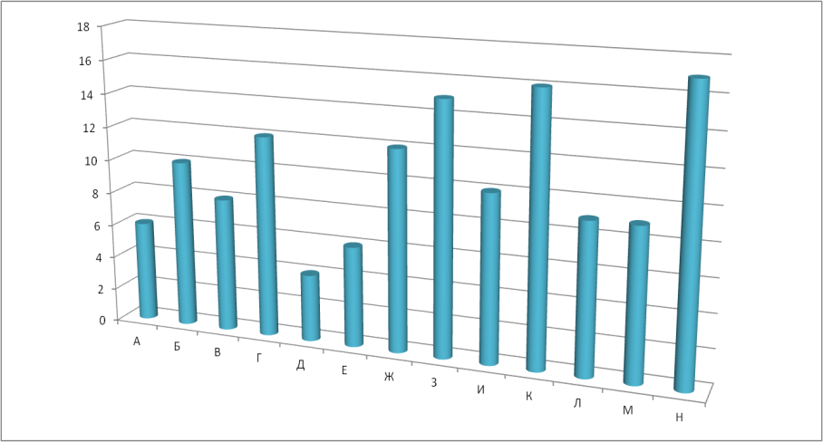

А вот более детальная информация, где виден вес каждого поведенческого индикатора.

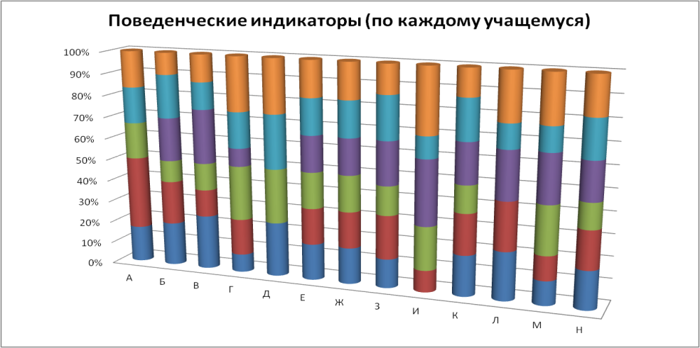

А вот информация по каждому конкретному индикатору в разрезе класса

